**4.3 Практическая работа. Удаление незакоммиченных изменений**

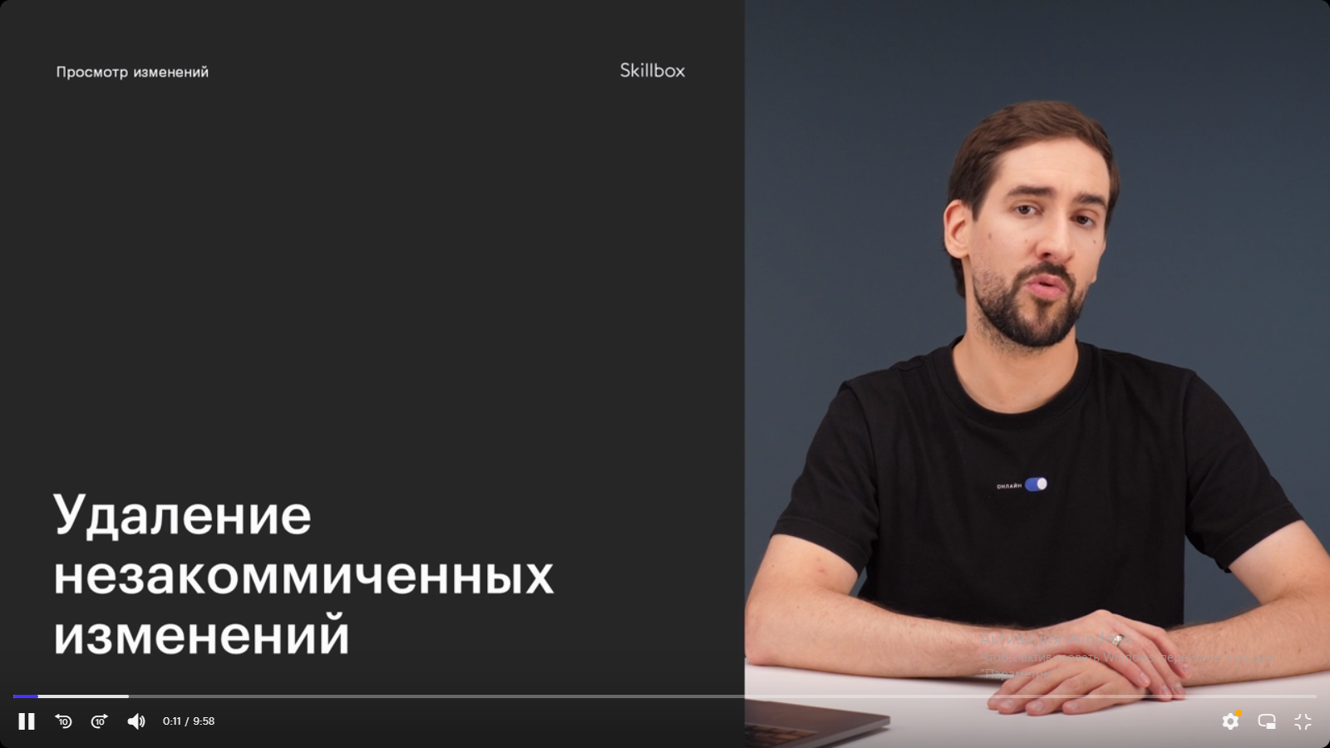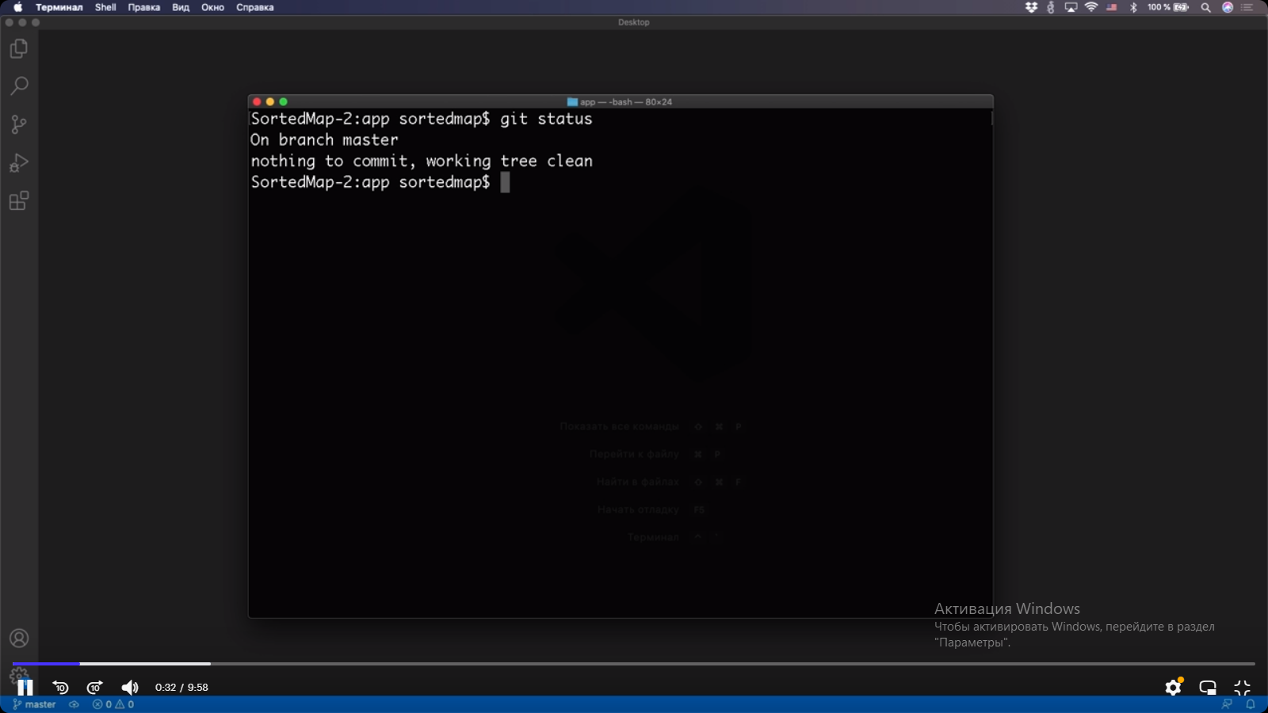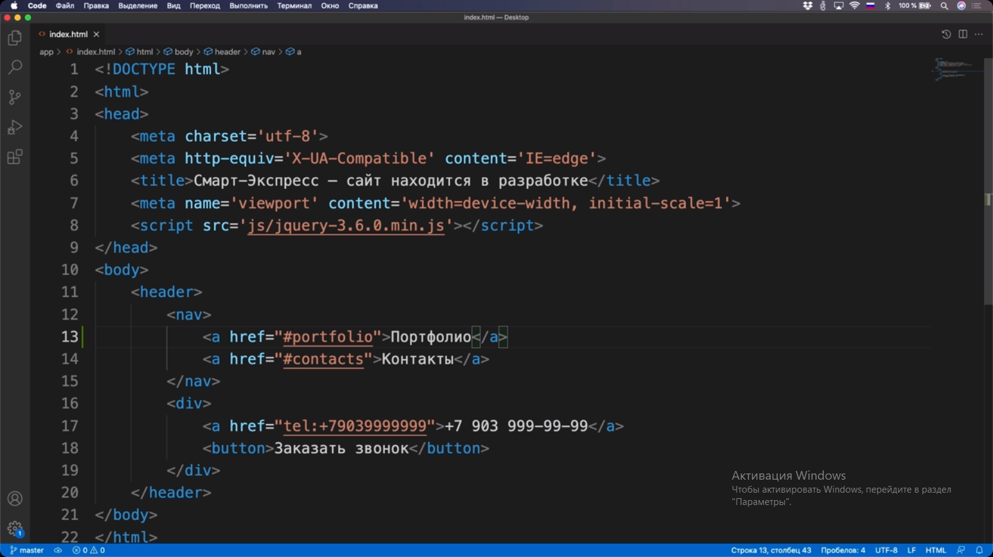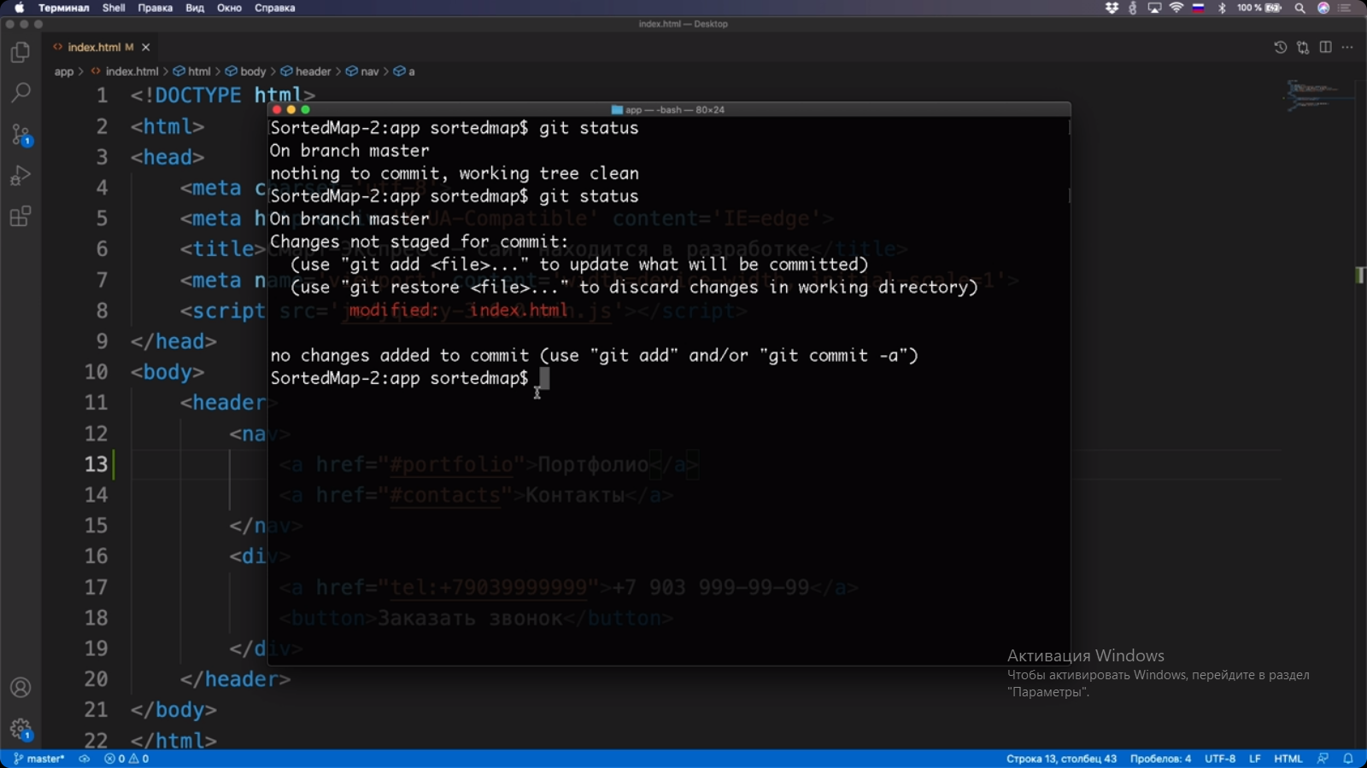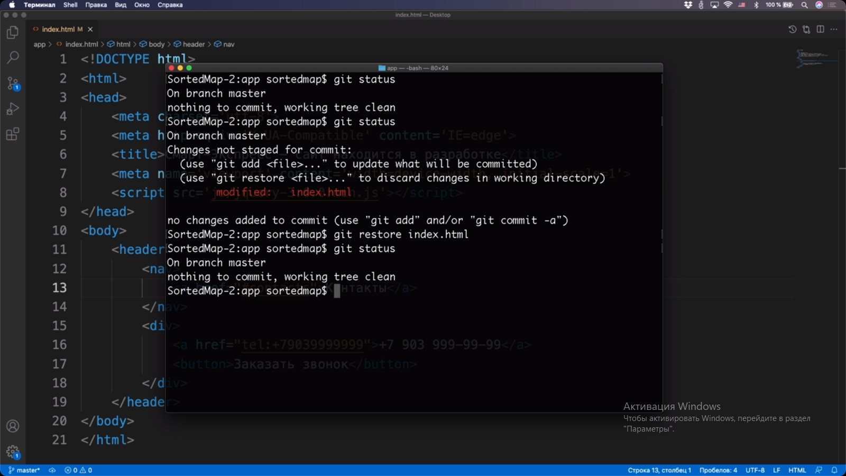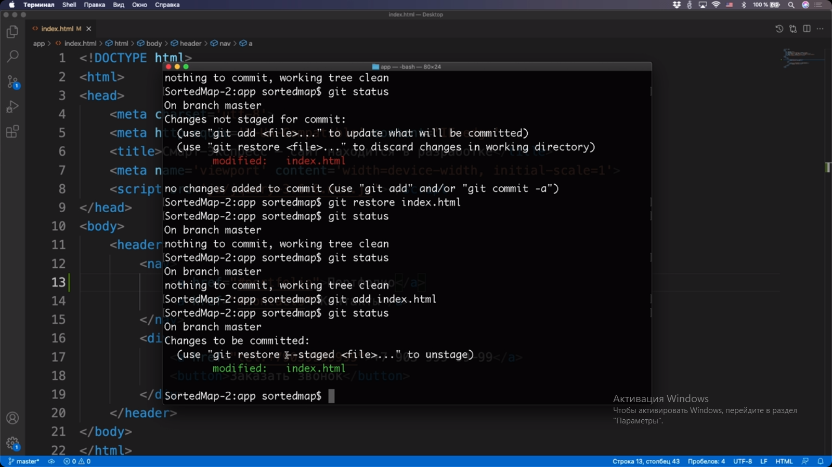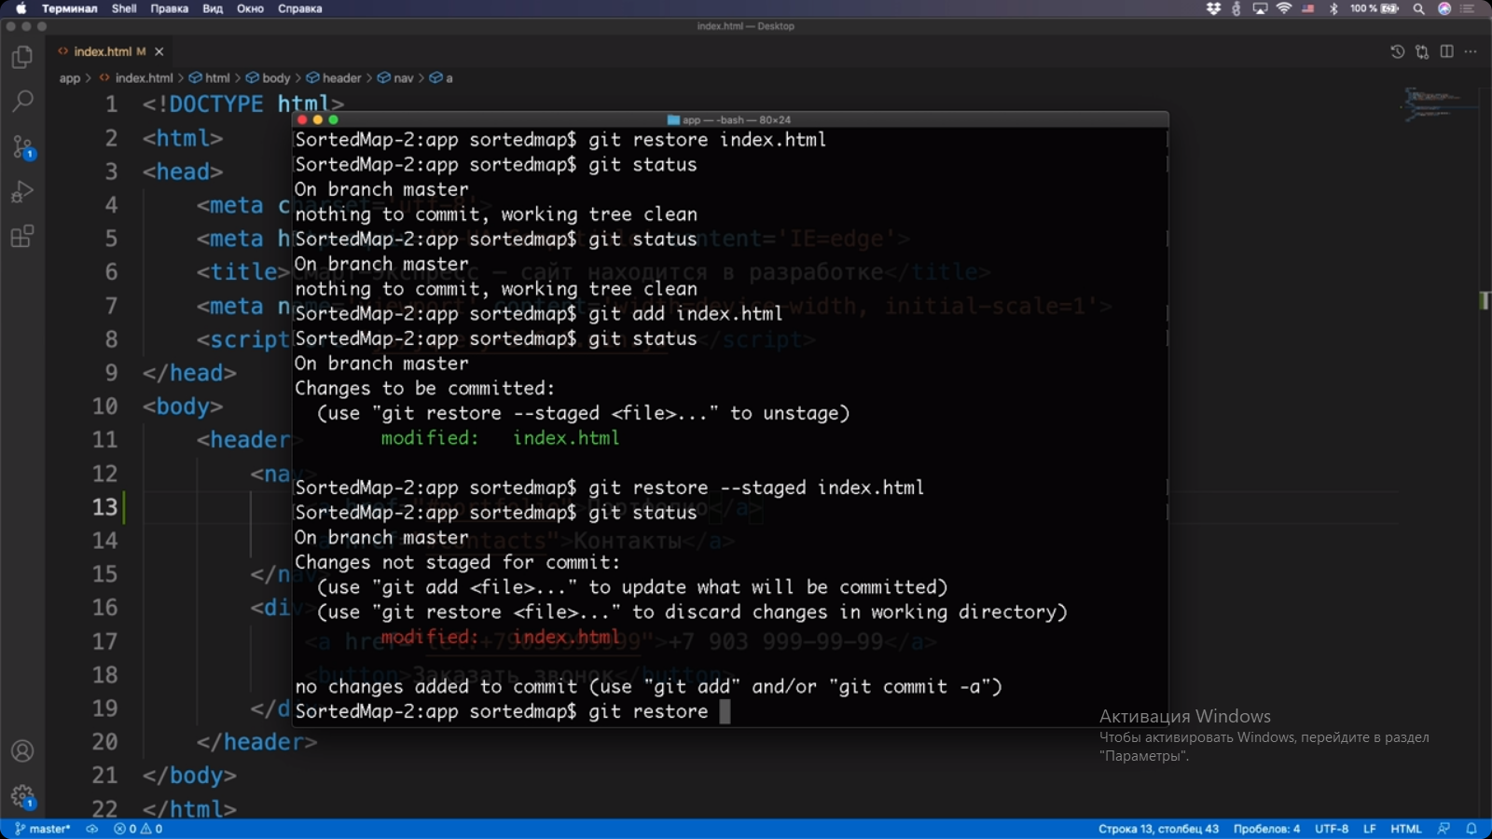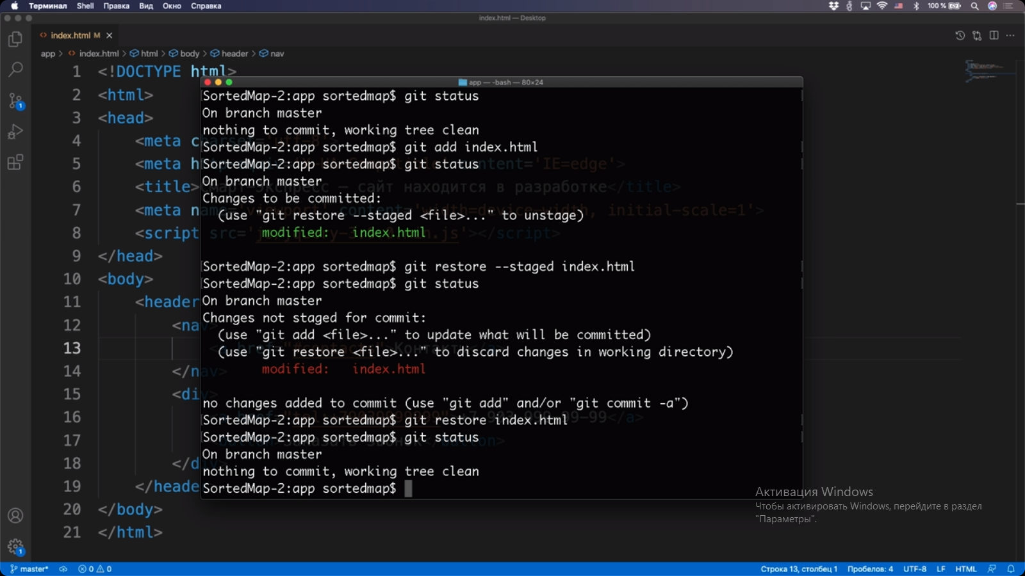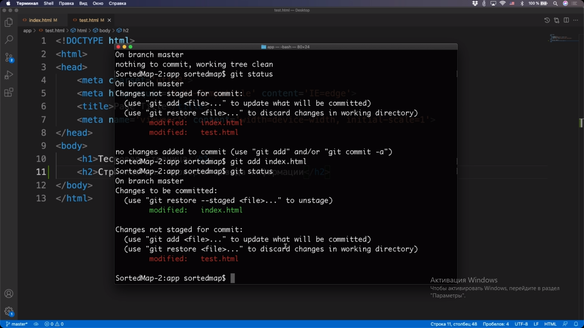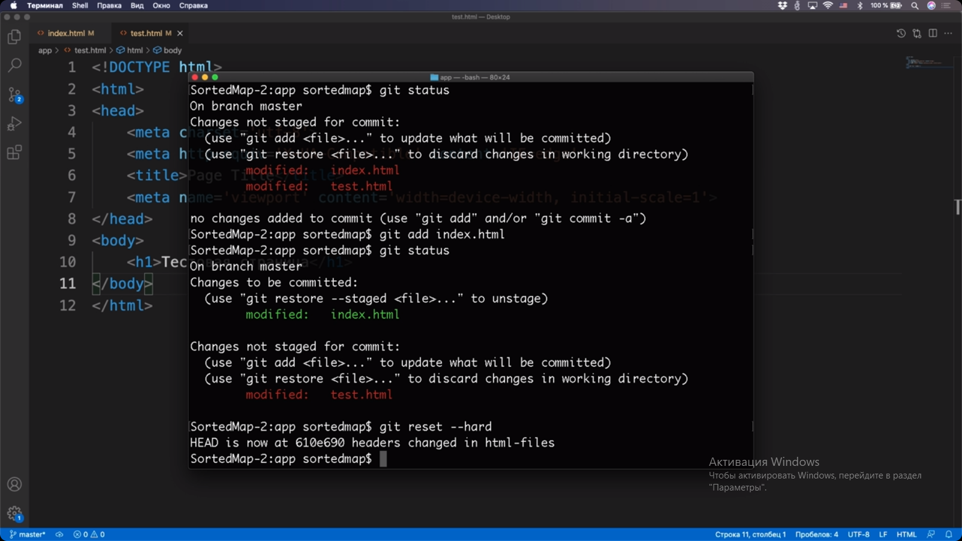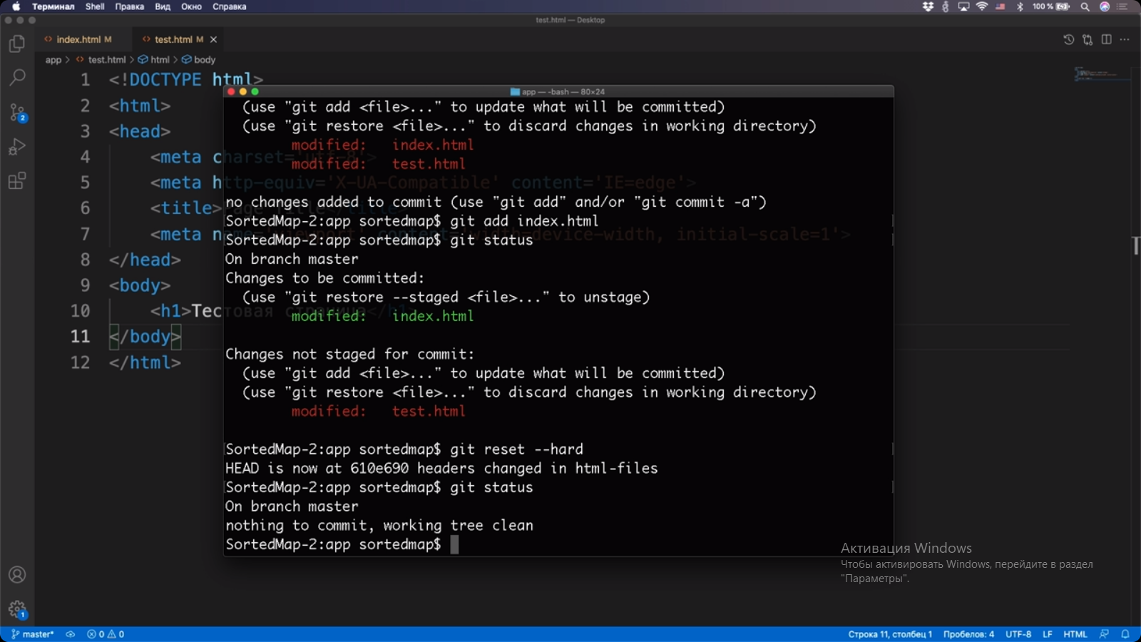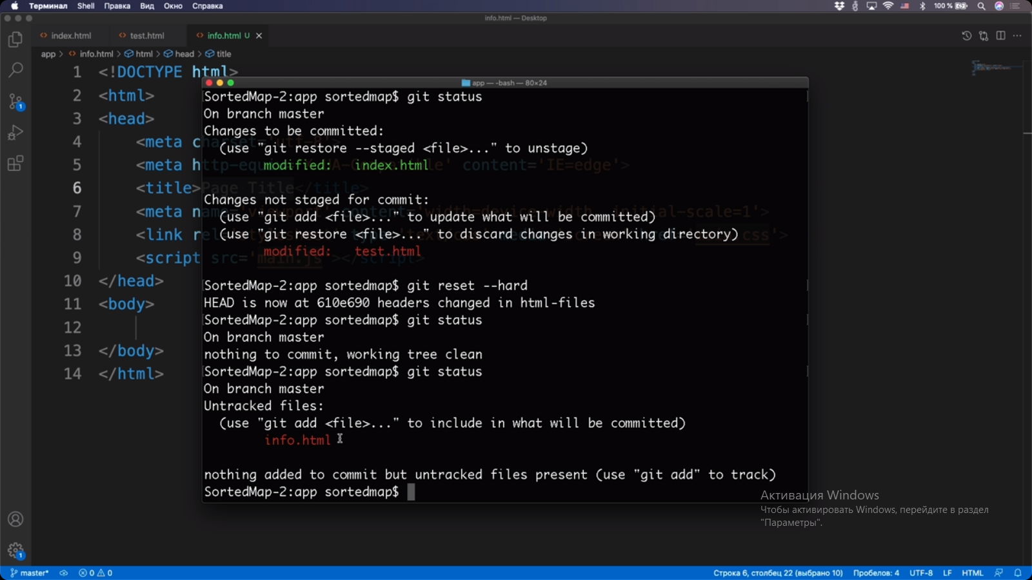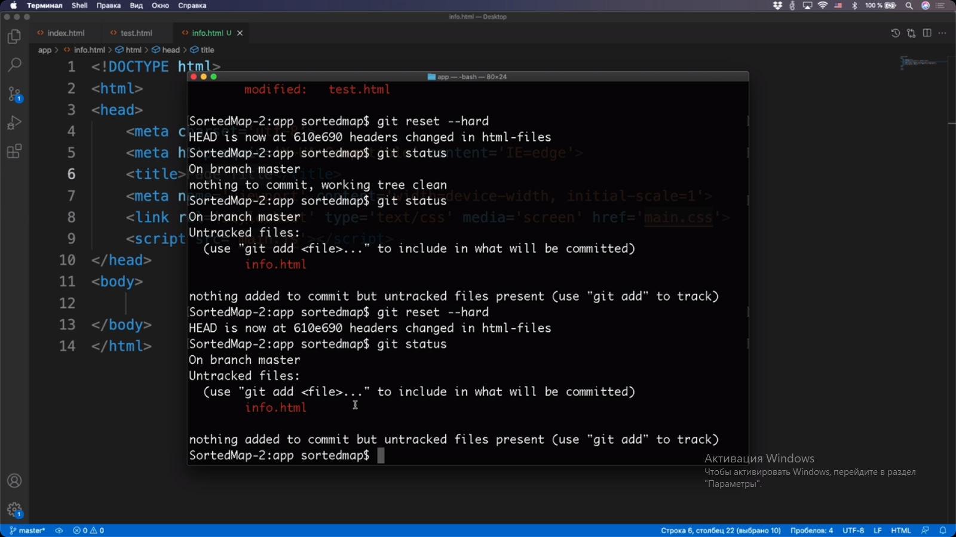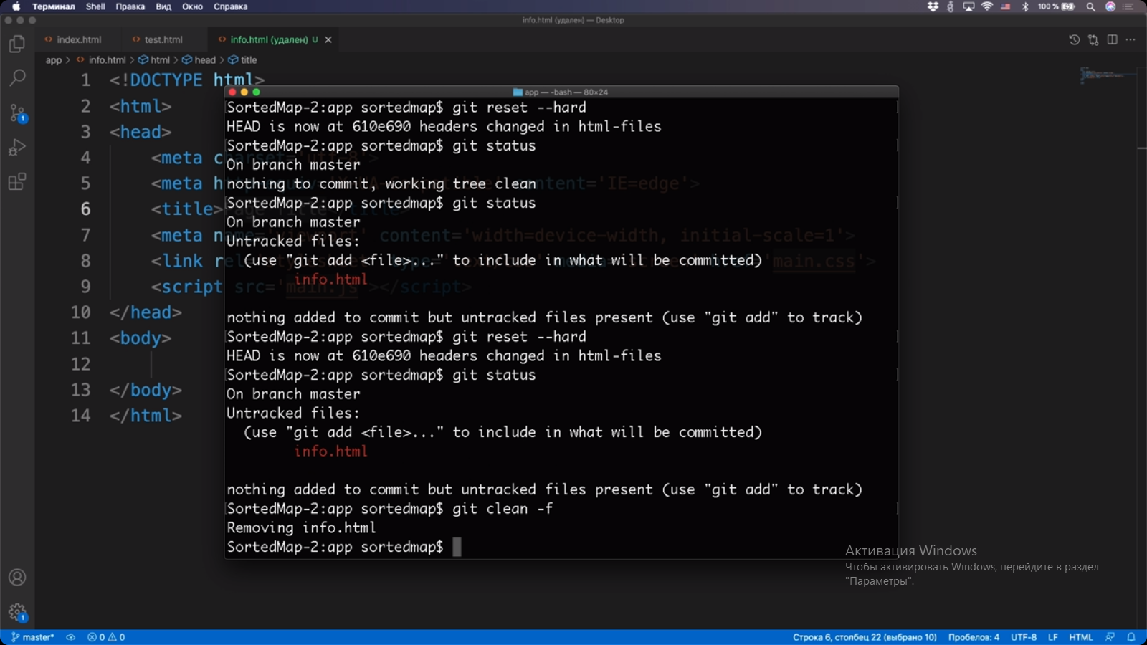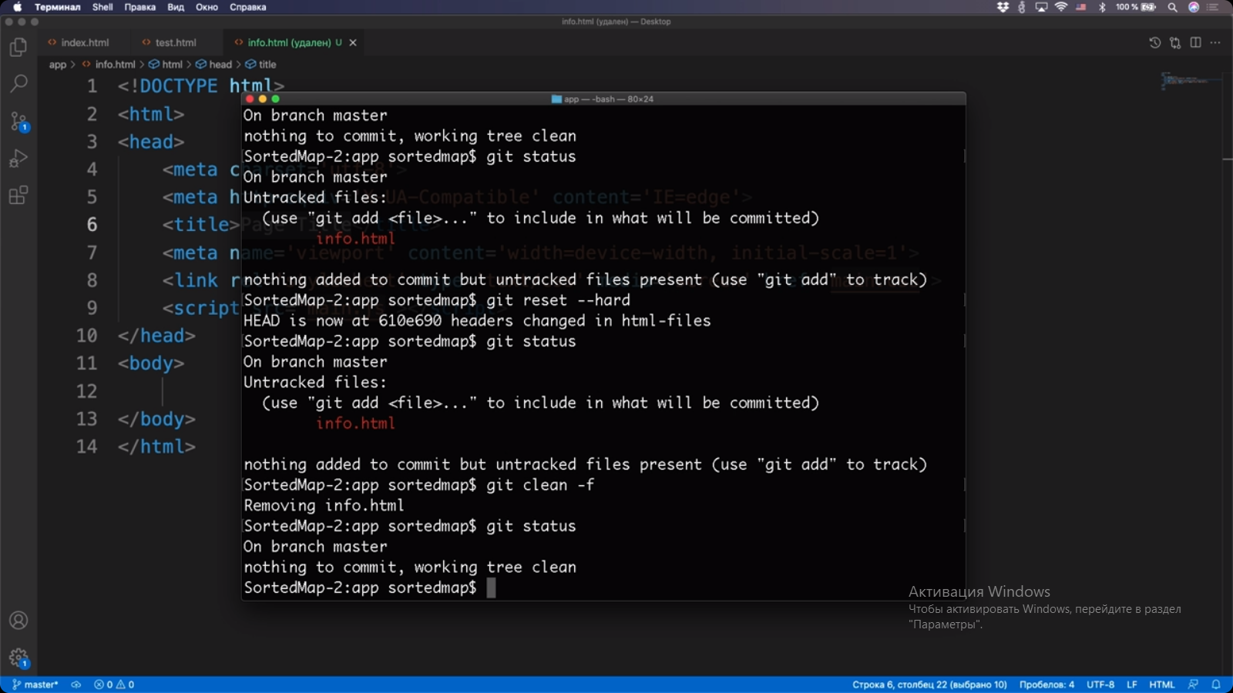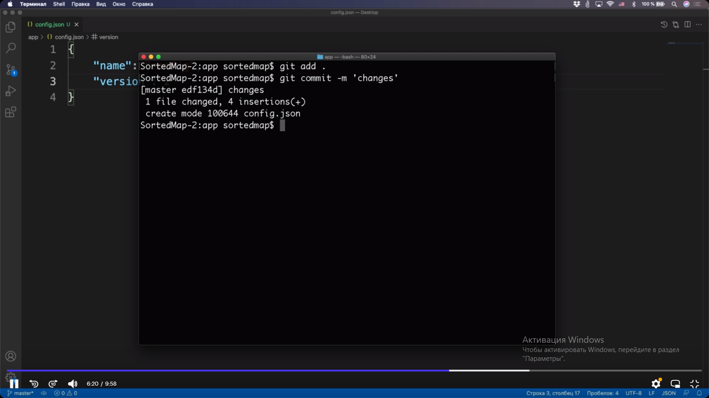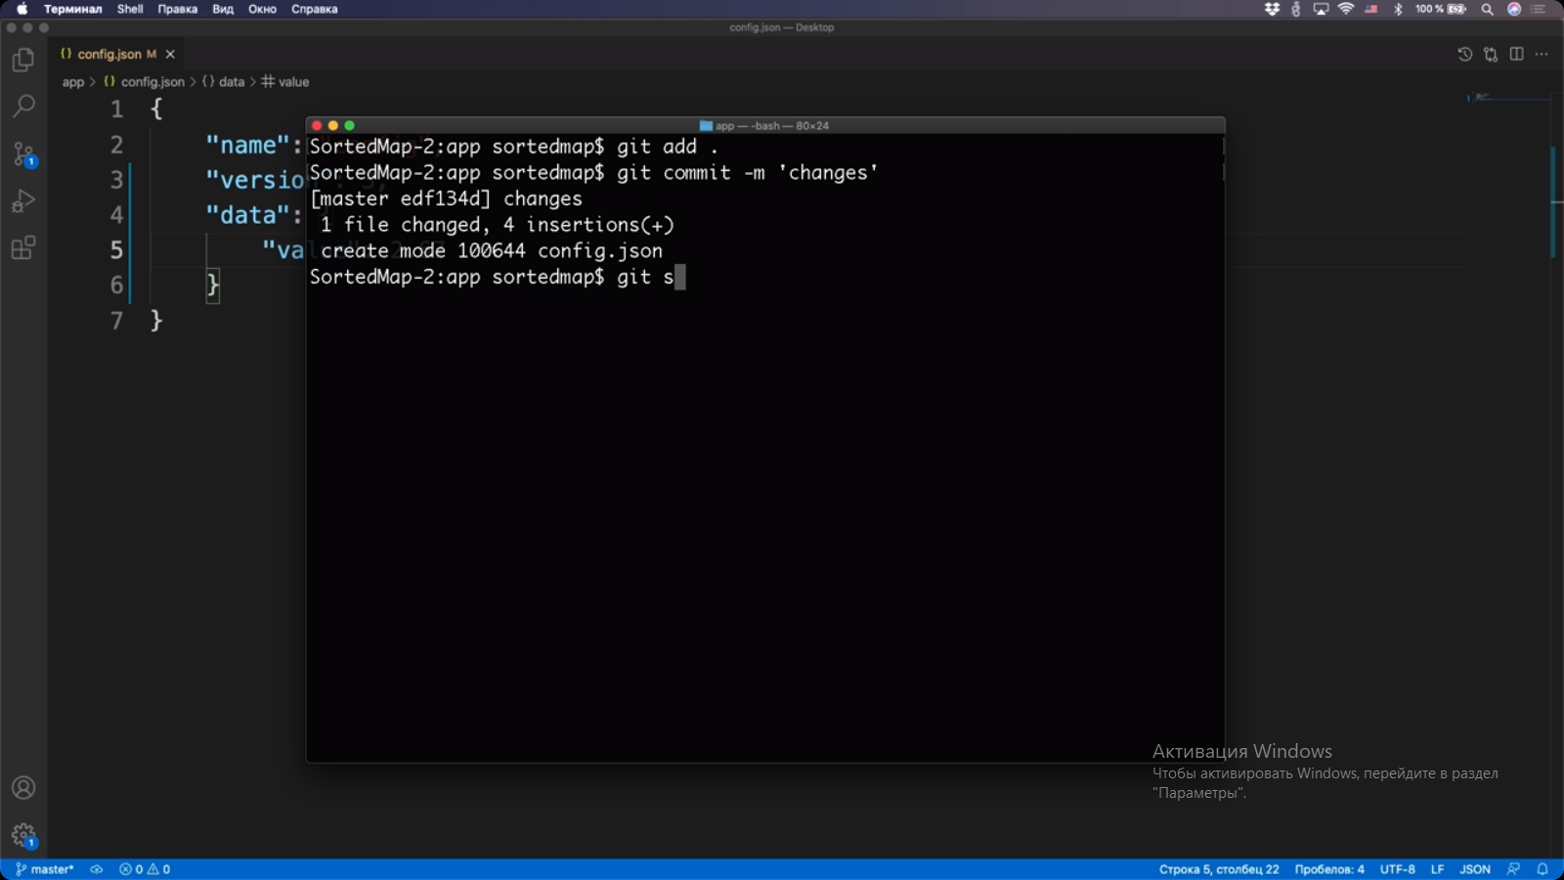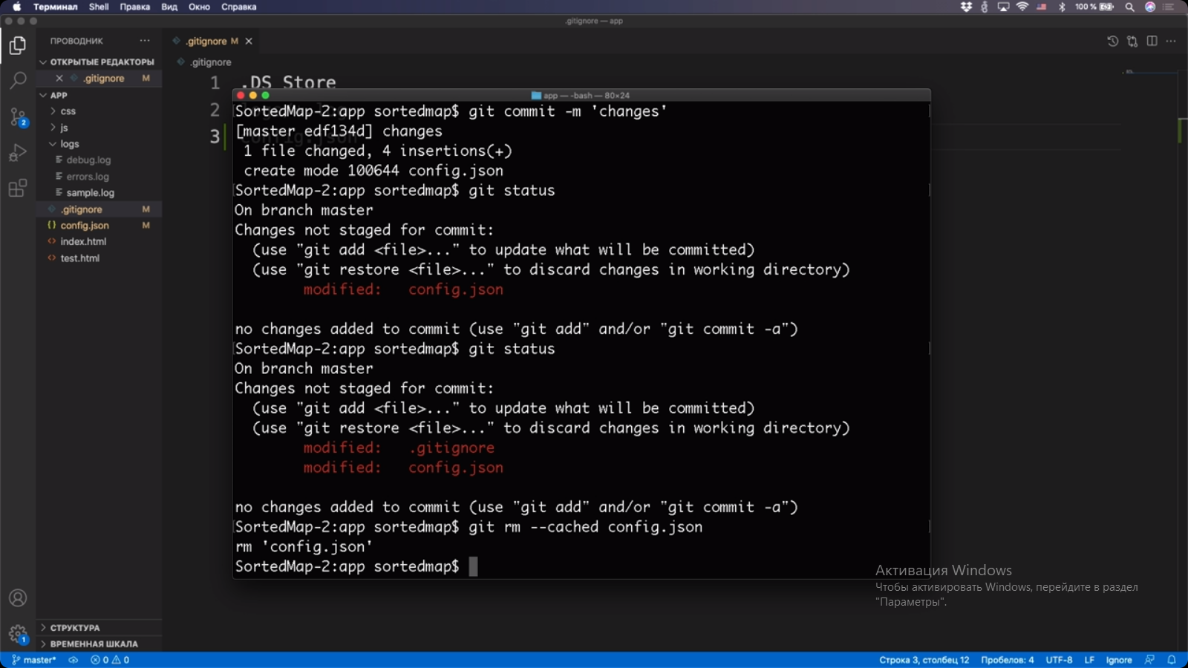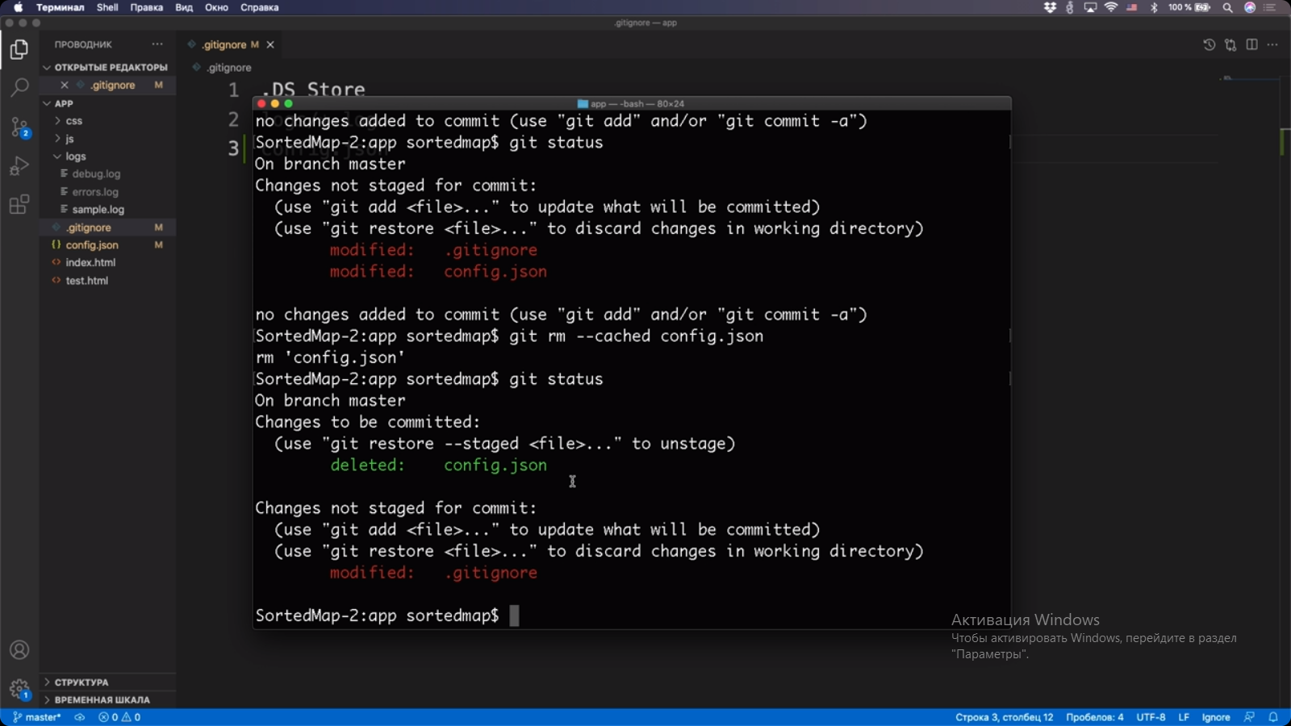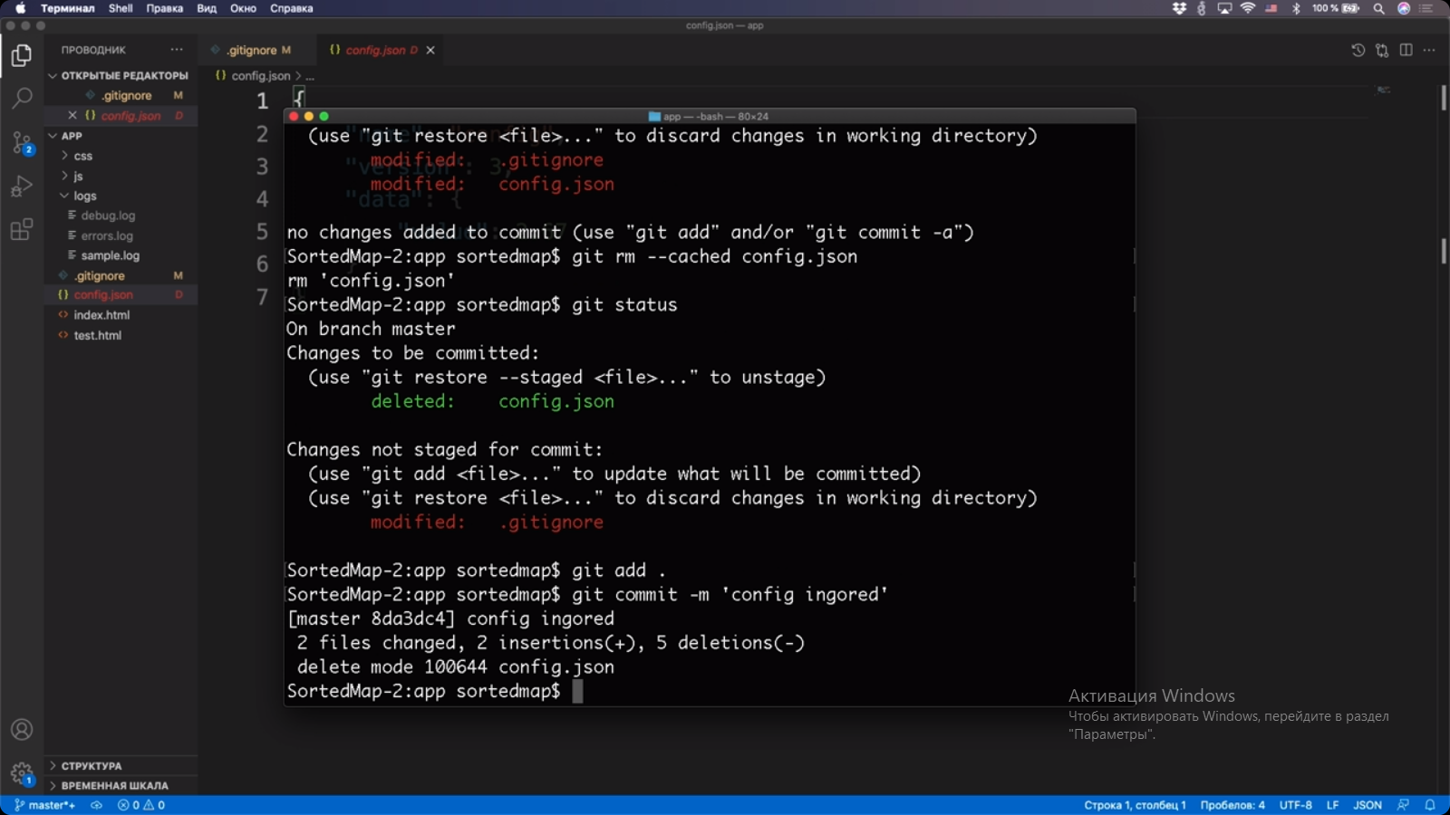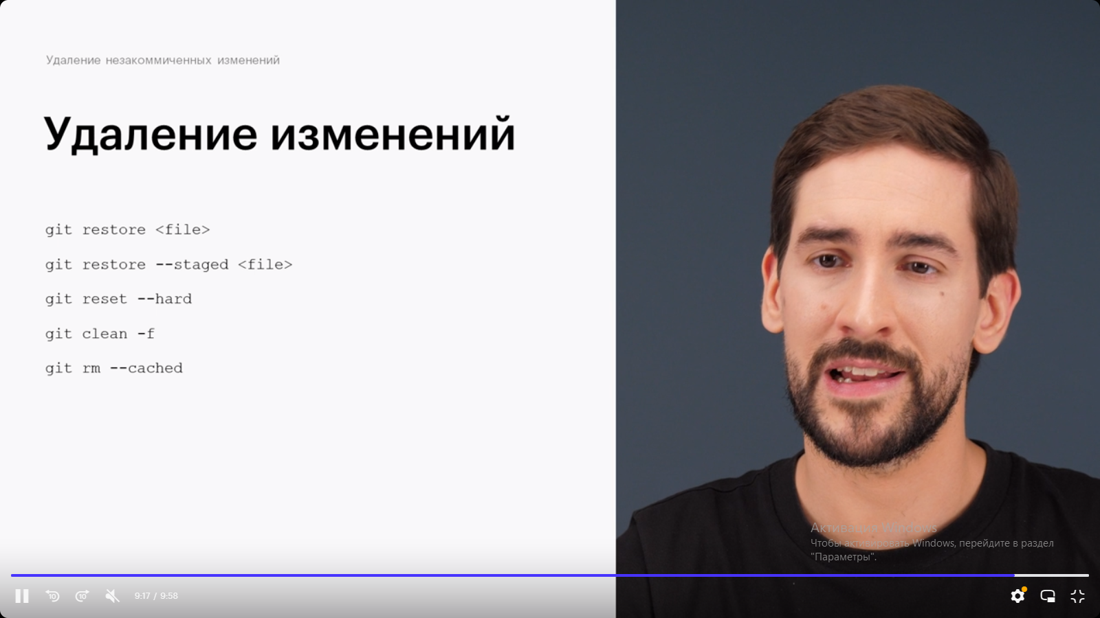Описание

1. Продолжайте работу с проектом, который вы использовали в задании к предыдущему уроку, или возьмите новый проект, в котором используется Git.
2. Внесите любые изменения в один из файлов проекта и добавьте их в индекс командой git add.
3. Верните файл из индекса командой git restore --staged <file>, где <file> — путь к файлу, который вы добавили в индекс на предыдущем шаге.
4. С помощью команды git status убедитесь, что файл вернулся из индекса в изменённое состояние.
5. Верните файл в исходное состояние до момента внесения в него новых изменений командой git restore <file>, где <file> — путь к этому файлу.
6. С помощью команды git status убедитесь, что незакоммиченных изменений в этом файле не осталось.
7. Внесите изменения в любые два файла того же проекта. Один из этих файлов добавьте в индекс. С помощью команды git status убедитесь, что один из этих файлов обозначен красным цветом, а второй — зелёным.
8. Добавьте в проект новый файл, но не добавляйте его в индекс. В выводе команды git status он должен отображаться в разделе untracked.
9. Сбросьте внесённые изменения командой git reset --hard. С помощью команды git status убедитесь, что все незакоммиченные изменения сбросились, кроме изменений в файле, который ещё не отслеживается Git-ом (отображается в выводе команды git status в разделе untracked).
10. Выполните команду git clean -f. С помощью команды git status убедитесь, что в рабочей директории вашего проекта не осталось незакоммиченных изменений.